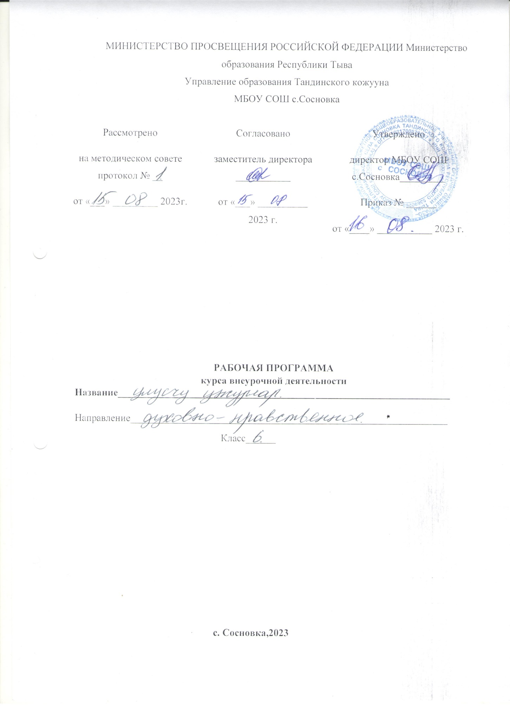

6-гы класска класстан дашкаар өөренир «Улусчу ужурлар» эртеминиӊ ажылчын программазы.
Эге сөс
Улусчу ужур-чаңчылдарны чаа езу-биле шинчилеп, ону өөредилге- кижизидилге ажылынга чогумчалыы-биле ажыглап ажылдап эгелээн Республиканың федералдыг-даа, төп-даа шенелделерже кирген школаларның арга-дуржулгазынга даянып, бо хуннерде бистиң республиканың барык шупту школалары «Улусчу ужурлар» кичээлдерин тыва езу-чаӊчылдарга даянып, эрттирип эгелээн.Ук кичээлдерниң кижизидилге ажылынга салдары аажок улуг бооп турары билдингир.
Тыва чон салгалынга бодунуң материалдыг байлактарын арттырып бээринден аңгыда, сагыш- сеткил байлаан – ужур-чаңчылдарны салгал аразынга үспейн, хумагалыы-биле дамчыдып чораан.
Эртем-суюл сайзырап, кижилерниң угаан-медерели чаа үениң агымынче кирип, харын-даа чүгле чогумчалыг материалдыг тала колдап, сагыш-сеткил ядараар деп барган үеде чаагай чаңчылдар кичээлиниң ролю кончуг улуг апарган.
Амгы үеде тыва улустуң ужур-чаңчылдарынга шинчилел ажылдары уламчылап, янзы-бүрү номнар, программалар хөйү-биле үнүп турары башкылал ажылынга улуг дузаны көргүзүп турар.
Ажылдың үндезини кылдыр Г. Д. Сундуйнуӊ «Улусчу ужурлар» деп 5-6 класстарга шенелделиг өөредилге-номчулга номун, С.Б.Байыр- оол, С.К Монгуш, Ч.Ш. Ондар, С.Ч.Шулуу- Маадыр; «Тыва ужур- чаңчылдар 5- 9» А.К.Ооржак, С.Б.Оюн деп болгаш өске- даа тыва чоннуң бурунгу ужурларының дугайында үнгүлээн өөредилге номнарын алган.Улусчу езу-чаңчылдар деп факультатив кичээлинге даянып тургаш кылган бо программа тыва чоннуң чаагай чаңчылдарын база кижиниӊ бодун канчаар алдынарыныӊ дугайында школага эрттирериниң бир вариантызы болуп турар.

Тайылбыр бижик.
Тыва ёзу-чаӊчылдарны кижизидилгенин янзы-буру хевирлеринге ажыглап болур: куш-ажыл кижизидилгезинге, бойдуска ынак болгаш анаа хумагалыг болурунга, эстетиктиг, этиктиг кижизидилге дээш оон-даа оске хевирлеринге.
Уруглар кижизидилгези чоннуӊ бодунуӊ төөгүзүнден, культуразындан болгаш сүзүүнден дөстелир деп, М. Б. Кенин-Лопсан санап турар. Программада кезектер уругларның назы-харын, сонуургалын барымдаалап хувааттынган. Уругнун назы-хары бичии болган тудум, оларның чуве сактып алыры быжыг, уттунмас болур. Ынчаарга, он ийи хар четкен уругларга кижиниӊ чаяаныныӊ дугайында, төлептиг болурунуӊ дугайында бодалдар-биле шыва ап, оларныботтарыныӊ кылып турар үүлгедиглеринге хамаарыштыр боттарыныӊ хамаарылгазын тодаргай илередип билиринге кижизидери чугула болур ужурлуг. Амыдыралга эргежок чугула апаргы дег, кижиниӊ сагыш-сеткилинге, угаан-бодалынга, бодун алдынарынга хамаарышкан чүүлдерге өөредир болгаш кижизидер сорулга-биле ук программа тургустунган.
Ажылды кылып тургаш, тыва ужур-чаңчылдарга база кижиниӊ сагы-сеткилиниӊ арыг-чаагай, чырык, тура-соруктуг болурунга хамаарыштыр кылдынган ажылдарын өөренип көрүп, дуржулгалыг башкыларның шинчилелдериниң байлак арга- дуржулгазынга даянган.

6-гы класска өөредир темаларныӊ бөлүктээшкини:
«Кижи – бойдустуӊ дээди чаяалгазы».
1. Кижи чаяаны
2. Кижи угааны
3. Кижиниӊ октаргайы база сагыш культуразы.
4. Сагыш эргилдези, маны, аптаразы.
5. Назын эргилдези.
6. Кижиниӊ хаяазы, хей-аъды, хей сүлдези, сузу болгаш куъду.
7. Арага дугайы.
8. Ниити ужурлар (этикет).
9. Кижиниӊ шимчениглери, көрүжү болгаш кылаш, олут ужуру.
«Улусчу ужур-чаңчылдар» кичээлдериниң өөредиглиг сорулгалары :
- уругларга бодунуң төрээн чонунуң шаг-төөгүден бээр туруп келген езу-чаңчылын таныштырып, ону ыдыкшыдып көөрүнге өөредири;
- езулуг тыва кижиниң овур-хевири, мөзү- бүдүжү кандыг чораанын улустуң аас чогаалын болгаш чогаалдарны ажыглап тургаш, делгереңгей таныштырып, бар билиглерин ханыладып өөредири;
- тыва улустуң чаңчылчаан ажыл-ижи-биле чурттап турган база амгы үеде-даа чурттап чоруур оран-савазынга даянмышаан таныштырып, мергежил шилип алырынче угланган ажыл чорудуп, келир амыдыралга белеткээри;
- бодунуң төрээн чериниң (кожуунунуң) онзагайы-биле таныштырып, алдарлыг кижилерин танып ап, оларга чоргаарланып чоруурунга өөредири;
- тыва улустуң уруг-дарыг кижизидеринге кандыг хамаарылгалыг, чаш төлдү кадык-чаагай кижизидериниң айтырыгларын канчаар шиитпирлеп чораанының дугайында билигни бээри;
- кижиниӊ чаяаттынып кээри база аӊаа кандыг түӊнел турар ужурлуг деп чүүлдүӊ дугайында билигни бээри;
- кижиниӊ бодун алдынарыныӊ дугайында айтырыг чүге кол болурунуӊ дугайында эге билиглерни бээри.
Кижизидилгелиг сорулгалары:
- уругларны чоннуң ыдыктыг чаңчылдарын сагып чоруур, бедик культурлуг, кижизиг кижилер болурунга кижизидер;
- күш-ажылга ынак, мөзүлүг чаңга уругларны чаңчыктырып кижизидер;
- долгандыр турар чонунга база бойдуска хумагалыг болурунга, оларга хамаарылгалыг сагыыр ужурлуг чүүлдерни сагып чоруурунга чаңчыктырар;
- ава, ача кижиниң хүлээлгелерин медерелдии-биле билип, өг- бүле амыдыралынга бичиизинден белен болуп, уруглар кижизидилгезиниң айтырыгларын сайгарып чоруурунга кижизидер;
- каяа- даа чорааш, бодун тыва кижи мен деп медереп билип чоруур национал чоргааралды уругларга оттурар.
Өөреникчилер
- «КИЖИ» деп сөстүң хөй талалыгутказын,
- тыва улусчу чаңчылдарны, езулалдарны (ооӊ иштинде кижиниӊ канчаар алдынарыныӊ дугайында), ужурларны, дагылгаларны, дойларны, ыдыктарны,
- чоннуң чаңчылчаан ажыл-ижин,
- өг- бүледе кежигүннер аразында харылзаа дугайында хоойлу-документилерни,
- өг- бүле бүрүзүнуң сагып чоруур чараш чаңчылдарын билген турар ужурлуг.
Программаныӊ тургузуу:
«Кижи – бойдустуӊ дээди чаяалгазы».
1. Кижи чаяаны – 6 шак, оон иштинде 1 чугаа сайзырадырыныӊ кичээли;
2. Кижиниӊ октаргайы – 10 шак, оон иштинде 3 чугаа сайзырадылгазыныӊ кичээли;
3. Назын эргилдези – 2 шак, ооӊ иштинде 1 хыналда ажыл кичээли;
4. Кижиниӊ хаяазы, хей-аъды, хей сүлдези, сузу болгаш куъду – 7 шак, ооӊ иштинде 2 чугаа сайзырадылгазыныӊ кичээли;
5. Ниити ужурлар база багай аажы-чаӊ – 4 шак, оон иштинде 2 чугаа сайзырадылгазыныӊ кичээли;
6. Кижиниӊ шимчениглери. Карактар. Кылаш, олут ужуру. – 2 шак;
7. Ниити хыналда ажыл – 1 шак;
8. Түӊнел-катаптаашкын. – 1 шак;
9. Чырык күзел – 1 шак, ооӊ иштинде 1 шак чугаа сайзырадылгазыныӊ кичээли;
10. Туңнел кичээл. – 1 шак, ооӊ иштинден 1 шак чугаа сайзырадылгазыныкичээли.
Кижи чаяаны-биле холбашкан ужурларны сагып, эптиг-эвилең чорукка чаңчыгар, аажы-чаӊ талазы-биле бодун туттунуп билир, культурлуг чугаалажырынга, байырлажып чоруурунга чедир езулалдарны сагыырынга чаңчыгар. Кандыг-даа байдалда, кандыг-даа кижилер-биле харылзаа тудуп тургаш, бодун алдынарыныӊ эге билиглерин долузу-биле сагып чаӊчыккан турар кылдыр өөредир.
6-гы класска “Улусчу ужурлар” эртеминге «Кижи – бойдустуӊ дээди чаяалгазы» деп кезекке хамаарыштыр темаларны чарып эрттирери:
Төлептиг кижи кандыг болурул? Кижи чаяаны. “Кижи” деп атка канчаар төлептиг болурул? Улуг уйгу уржуктары. Кижи угааны. Мага-бот дадыктырарыныӊ аргалары.
Кижиниӊ октаргайы. Сагыш культуразы. Ак болгаш кара сагыш дугайында. Сагыш эргилдези. “Канчаар сен?” Сагыш маӊы. Сагыш аптаразы. Угаан-сагыш ажылы. Күш-ажыл болгаш сагыш. “Шилип алган мергежилим”
Назын эргилдези. “Чааскаан олургаш, сагыжыӊ шинчиле”
Кижиниӊ хаяазы. Кижиниӊ хей-аъды. Кижиниӊ сүлдези. Кижиниӊ сузу. Куът дугайында улусчу бодалдар. “Буян чандырары”
Арага дугайы. Ч. Чүлдүм “Иениӊ каргыжы”Ниити ужурлар (этикет).
Кижиниӊ шимчениглери болгаш үнү. Карактар. Кылаш болгаш олут ужуру.

Календарь-тематиктиг план.
«Кижи – бойдустуӊ дээди чаяалгазы.»

№ | Темазы | Үези/  шагы | Кичээлден уругларныӊ билген турар билиишкиннери болгаш эге билиглери | Онаалга |  | Кичээлдиӊ эртер хүнү
 |  |  |  |  |  | план езугаар | херек кырында эрткен үези
1. | Киирилде кичээл. Төлептиг кижи кандыг болурул? | 1 | Кижиниӊ бодунуӊ үүлгедиглерин харыылаары база төлептиг кижи дугайында бодалдар солчур. | Төлептиг деп санадып чоруур кижилерниӊ даӊзызын тургузар.
2. | Кижи чаяаны | 1 | Кижи чаяаны деп чүнү ынча деп турарыл база кижиниӊ үш дою деп чүл? билген турар. | Үш дойнуӊ бирээзиниӊ-не чуруун чуруур (А4)
3. | ЧСК «Кижи» деп атка канчаар төлептиг болурул? | 1 | Чогаадыкчы ажылдыӊ дузазы-биле кижи деп атка төлептиг болурунуӊ дугайында бодалын илередип билири. | Төлептиг кижи деп кижиниӊ эки талаларын санап бижиир.
4. | Улуг уйгу уржуктары | 1 | Чүге улуг уйгуну амыдыралдыӊ эӊ коргунчуг, эӊ күштүг азаларыныӊ бирээзи деп санап турарын база улуг уйгу багай деп чүүлдү билген турар ужурлуг. | Хүн чурумун бижип эккээр.
5. | Кижи угааны | 1 | Шын угаадыг, тура-сорук деп чүүлдерниӊ аразында харылзаазын база амыдыралда утказын билген турар. | Тура-соруктуг, чүткүлдүг кижи деп кандыг кижини ынча дээрил тодарадып бижиир.
6. | Мага-бот дадыктырарыныӊ аргалары | 1 | Ада-иезинден дадыгарыныӊ аргаларын айтырып экээр.
7. | Кижиниӊ октаргайы. | 1 | Иштики октаргай деп чүл база ооӊ байдалы мөзү-бүдүштен канчаар хамааржып болурул түӊнээр.дугайында | Иштики делегей деп чүл тодарадыын тывар. (интернеттен)
8. | Сагыш культуразы. Ак болгаш кара сагыш дугайында. | 1 | Сагыш культуразы, ак сагыш, кара сагыш дээн ышкаш терминнерни база оларныаразында харылзааларны билген турар ужурлуг. | Ак болгаш кара сагышты удурланыкчылар кылдыр чуруур (А4).
9. | Сагыш эргилдези | 1 | Эргилде, кижиниӊ сагыжыныӊ эргилдези, йөрээл, кара сагыштыӊ хоразы дээн билиишкиннерни билген турар. | Башкыныӊ бижиткен чүүлүн номчуп, катаптаар.
10. | ЧСК «Канчаар сен?» | 1 | ТЕСТ хыналда | Эжинге бир бодалга-байдал чогаадыр.
11. | Сагыш маӊы | 1 | Сагыш маӊы, үндүрүк-киирик сагыш, өӊнүг дүштер көөрү деп билиишкиннерниӊ аразында харылзааны тодаргайлап билген турар ужурлуг. | Өртемчейде үш дүрген. Тывар.
12. | Сагыш аптаразы | 1 | Сагыш аптаразы, сагынгыр кижи, «угааны дыдык таар дег» деп билиишкиннерни билген турар. | Айтырыгларга харыылаар. Ар.102.
13. | Угаан-сагыш ажылы | 1 | Кижиниӊ бодунуӊ сагыжын хынаары, анализ, деӊнелге, классификация, систематизация, чогаадыкчы сагыш | Айтырыг 6 ар.105.
14. | ЧСК Бот ажыл. Сагыш хынаары. | 1 | Бот ажыл ТЕСТ | Солун бодалга чогаадыр.
15. | Күш-ажыл болгаш сагыш | 1 | Ажылды сагыш-биле кылыры, бодунга тааржыр чүулдү шилип алыры, эчис-сорулга, кижиниӊ хуу салымы, проблема, кара дер беп билиишкиннерни билген турар ужурлуг. | Күш-ажыл биле сагыштыӊ аразында харылзааны тодарадып бижиир.
16. | ЧСК Чогаадыг «Шилип алган мергежилим» | 1 | Бот чогаадыкчы ажыл.  Бот хыналда «Чүнү канчаар сен?» | Мергежилдерге альбом кылыр.
17. | Назын эргилдези | 1 | Назын эргилдези, назын моондаа, иштики октаргай деп билиишкиннер-биле таныжар. | Он ийи чылды үлежип алгаш чуруур.
18. | Хыналда тест «Чааскаан олургаш, сагыжыӊ шинчиле» | 1 | ХЫНАЛДА ТЕСТ | Бодун шыдамык кылдыр чаӊчыктырарда чүнү канчаарыл? Тодаргай харыы тывар.
19. | Кижиниӊ хаяазы | 1 | Төрел бөлүк улустуӊ хаяазы, ооӊ шынар талазы-биле аӊгылыы деп билиишкиннерни билген турар. | Айтырыг ар. 118
20. | Кижиниӊ хей-аъды | 1 | Хей-аът, бедик хей-аът, хей-аъдын аскымнатпас дэн билиишкиннер. | Айтырыглар ар. 121
21. | Кижиниӊ сүлдези | 1 | Сүлде деп чүл, бедик болгаш чавыс сүлде дугайында буддизмниӊ өөредиинге даянып билген турар. | Айтырыглар ар 123
22. | Кижиниӊ сузу | 1 | Айтырыглар ар.129.
23. | Бот ажыл | 1 | БОТ АЖЫЛ | Буруузун миннирде кандыг сөстер ажыглаза чогумчалыг болурул? Делгереӊгей кылдыр харыылаар.
24. | Куът дугайында улусчу бодалдар | 1 | Куът деп чүл, кижиниӊ куъду ойлай берип болур, кижи хөлегезин чүге базып болбазыл, куът чүге ээзинден дезе бээрип болурул? | Айтырыглар ар. 135.
25. | ЧСК «Буян чандырары» | 1 | Ажык чугаа: буян кылыры, буян чандырары, кижи човаа (ооӊ иштинде ие кижиниӊ човаа) деп билиишкиннерниӊ утказын тайылбырлап билген турар ужурлуг. | Онаалга ар. 137.
26. | Арага дугайы | 1 | Арага деп чүл, ону чүү чүведен кылырыл, арага ижериниӊ культуразы, араганы хемчээл чок ижер болза, кандыг уржуктарга, моондактарга чедирип болурул? | Арагага удур плакат чурук чуруур. (А3)
27. | ЧСК Ч. Чүлдүм «Иениӊ каргыжы» | 1 | Шүлүктүӊ утказын сайгарып, ие кижиге төлү кижиниӊ частырыы кайы-хире берге боорул? дээн чижектиг айтырыгларга түӊнел кылып билген турар ужурлуг. | Шүлүктүӊ утказын бижимел-биле сайгарар.
28. | Ниити ужурлар (этикет) | 1 | Этикет деп чүл, аӊаа чүлер хамааржырыл база тыва болгаш орус улустуӊ чамдык ужурларыныӊ ылгалын билген турар ужурлуг. | Айтырыглар ар 142.
29. | Бот ажыл | 1 | Этикетке хамаарыштыр бот ажыл. | Этикет ному тып эккээр. (орус-даа дылда болза)
30. | Кижиниӊ шимчениглери болгаш үнү. Карактар. | 1 | Шимчениг чүнү илередирил, хол шимчениглериниӊ кандыг чогумча чок талалары барыл, бут шимчениглериниӊ кандыг чогумча чок талалары барыл, кижиниӊ үнүнден чүнбилип ап болурулбаза карактар көрүжүнге хамаарылга. | Айтырыглар ар 143.
31. | Кылаш болгаш олут ужуру | 1 | Кижиниӊ кылажы кандыг болурга таарымчалыгыл, кижиниӊ олуду кандыг болурга таарымчалыг деп санаттынарыл билген турар. | Айтырыглар ар 145.
32. | Хыналда ажыл | 1 | Чыл иштинде өоренген чүулдерин түӊнээр хыналда ажыл. | Е. Танова, А Танов. "Чырык күзел» деп ырныӊ сөстерин доктаадыр
33. | Түӊнел катаптаашкын-кичээл | 1 | Түӊнел-катаптаашкын. Ажык чугаа. Оон ыӊай чүнү билип алыксап чоруур мен деп айтырыгга харыылаар. | Түӊнел девиз чогаадыр.
34. | ЧСК «Чырык күзел» | 1 | Ырныӊ сөстерин сайгарып, чырык күзел деп чүл, чүү чүве хүнден чырык, куштан дүрген бооп болурул ырныӊ сөзүглелинге даянып сайгарган турар. | Чырык деп сөс-биле холбашкан кижиниӊ сагыш сеткилинге хамаарыштыр кыйгырыг чогаадыр.

“Улусчу ужурлар” эртеминиӊ «Кижи – бойдустуӊ дээди чаяалгазы.» деп эгени өөренип дооскан 6-гы класстыӊ өөреникчилери дараазында чүүлдерге өөренген болгаш оларны билген турар:
- кижиниӊ чаяанынга хамаарышкан бодалдарны;
- эптиг-эвилең чорукка чаңчыккан;
- сагыш-сеткил культуразын билир болгаш ону сагып чоруур;
- иштики делегейин делгемчидип шыдаар;
- сагыш сеткилин арыглап билир;
- багай чаӊчылдарга хамаарыштыр бодунуӊ удурланышкак уткалыг бодалдарын делгереӊгей илередип шыдаар.;
- ниити ужурлар азы этикетти сагып чоруур;
- ада-өгбелерниӊ чагыын билир.

